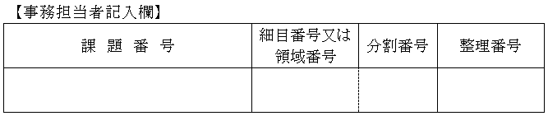
様 式 Ｃ－１２

平成 年 月 日

科学研究費補助金（ 研究種目名を記入 ）研究分担者承諾書（同一機関用）

研究代表者所属部局・職・氏名

殿

研究課題名

（研究期間 平成 年度～平成 年度）

標記研究課題について、研究代表者と共同して研究期間中の研究計画の遂行に中心的役割を果たすとともにその遂行について責任を持ち、職務として常時当該研究課題の研究計画に参加する研究分担者となることを承諾します（科学研究費補助金の公募要領に定める応募資格を有していることは、所属する研究機関に確認済みです）。
また、科学研究費補助金の適正な使用に努め、標記研究課題の研究代表者又は研究分担者
が、補助金の不正な使用を行った場合には、交付申請の資格が停止されることを承知しています。

研究分担者の所属部局・職・氏名

印
研究分担者の所属研究機関番号等
 | 機 関 番 号 |  |  |  |  | 所属番号 |  |  |  | 職番号 |  | 研 究 者 番 号
 | １ | ７ | １ | ０ | ２

注．１ 科学研究費補助金の公募要領に定める応募資格の有無について、必ず所属する研究機関に確認してください。
２ 同一の研究課題について、同一の研究機関から複数の研究分担者が参加しようとする場合は、「研究分担者の所属 部局・職・氏名」欄及び「研究分担者の所属研究機関番号等」に連記して差し支えありません。
３ 研究分担者は、内容を確認の上、氏名・研究者番号を必ず記入してください。
研究者番号の記入に当たっては、所属研究機関の事務局に問い合わせの上、研究者名簿等によりその研究者番号を 必ず確認してください。

